Gantt Chart Proyek Hurtrock Music Store

Dokumen ini berisi rencana proyek Hurtrock Music Store dalam bentuk Gantt Chart, beserta penjelasan fase-fase yang akan dilalui. Proyek ini diperkirakan berlangsung selama 24 minggu (sekitar 6 bulan), dengan beberapa fase dikerjakan secara paralel untuk efisiensi waktu.

# Diagram Gantt

Berikut adalah visualisasi Gantt Chart untuk proyek Hurtrock Music Store:

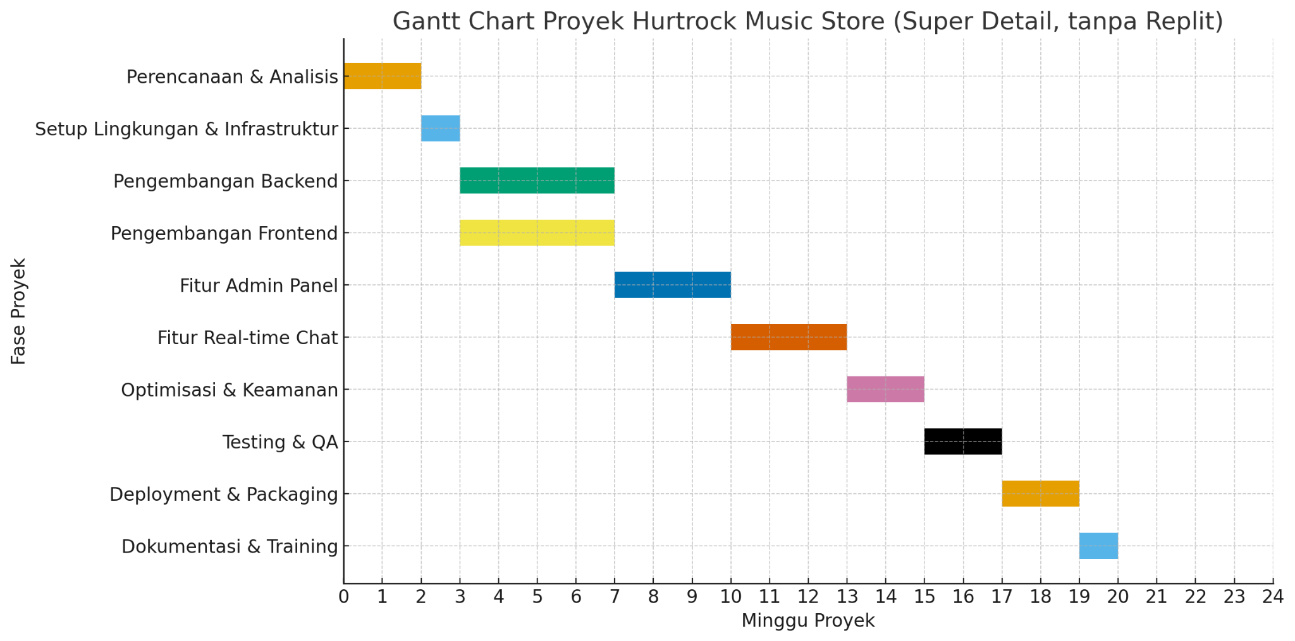

# Penjelasan Setiap Fase

## 1. Perencanaan & Analisis (2 minggu)

* - Definisi kebutuhan pengguna (customer & admin).
* - Analisis requirement untuk fitur utama.
* - Pembuatan arsitektur sistem Flask-only + microservice chat.
* - Pembuatan ERD, DFD, flowchart customer journey dan order processing.
* - Review & validasi kebutuhan dengan stakeholder.

## 2. Setup Lingkungan & Infrastruktur (1 minggu)

* - Setup repository GitHub dan struktur folder awal.
* - Konfigurasi virtual environment dan instalasi dependencies.
* - Setup database PostgreSQL/SQLite untuk pengembangan.
* - Membuat file .env untuk environment variables (Stripe, Midtrans, dsb).
* - Membuat script instalasi dan start server.

## 3. Pengembangan Backend (Flask) (4 minggu)

* - Setup struktur Flask project, routing dasar, dan autentikasi user.
* - Pengembangan fitur manajemen profil, produk, dan kategori.
* - Implementasi shopping cart & order system.
* - Integrasi Stripe & Midtrans untuk pembayaran.
* - Integrasi email service untuk notifikasi order.

## 4. Pengembangan Frontend (4 minggu)

* - Integrasi Bootstrap 5 + Font Awesome.
* - Penerapan tema Rock/Metal (Google Fonts).
* - Pembuatan katalog produk, pencarian real-time, dan halaman detail produk.
* - Shopping cart UI dengan AJAX dan checkout form.
* - Dark/Light mode toggle dan optimisasi UX responsif.

## 5. Fitur Admin Panel (3 minggu)

* - Dashboard analytics (produk, order, user, penjualan).
* - Manajemen produk dengan multi-image upload & compression.
* - Kategori & supplier management.
* - User management dengan role admin/staff/customer.
* - Store settings & konfigurasi payment gateway.

## 6. Fitur Real-time Chat Support (3 minggu)

* - Setup Django + Channels + Redis untuk chat service.
* - Implementasi WebSocket untuk chat real-time.
* - Integrasi frontend chat di sisi customer & admin.

## 7. Optimisasi & Keamanan (2 minggu)

* - CSRF protection untuk semua form.
* - Password hashing dengan Werkzeug PBKDF2.
* - Validasi input & sanitasi data.
* - Secure session (HTTPS, HttpOnly, SameSite).

## 8. Testing & QA (2 minggu)

* - Unit test untuk Flask routes & models.
* - End-to-end test alur checkout & pembayaran.
* - Performance test dengan concurrent users.
* - Security test (SQL injection, CSRF, XSS).

## 9. Deployment & Packaging (2 minggu)

* - Packaging project dengan start_arch_server.sh.
* - Deployment ke server Linux/VPS/Cloud.
* - Setup SSL + domain hurtrock.com.
* - Monitoring & logging aplikasi di production.

## 10. Dokumentasi & Training (1 minggu)

* - Update README final & panduan instalasi.
* - Dokumentasi API (Swagger/Postman).
* - Panduan penggunaan untuk admin.
* - Training singkat untuk admin/staff.